Git&GitHub学习

1 版本控制工具应该具备的功能

➢ 1.1协同修改
■ 多人并行不悖的修改服务器端的同一个文件。

➢ 1.2数据备份
■ 不仅保存目录和文件的当前状态，还能够保存每一个提交过的历史状态。

➢ 1.3版本管理
■ 在保存每一个版本的文件信息的时候要做到不保存重复数据，以节约存储空
间，提高运行效率。这方面 SVN 采用的是增量式管理的方式，而 Git 采取了文
件系统快照的方式。

➢ 1.4权限控制
■ 对团队中参与开发的人员进行权限控制。
■ 对团队外开发者贡献的代码进行审核——Git 独有。

➢ 1.5历史记录
■ 查看修改人、修改时间、修改内容、日志信息。
■ 将本地文件恢复到某一个历史状态。

➢ 1.6分支管理
■ 允许开发团队在工作过程中多条生产线同时推进任务，进一步提高效率。

2 版本控制简介

2.1版本控制
工程设计领域中使用版本控制管理工程蓝图的设计过程。在 IT 开发过程中也可以
使用版本控制思想管理代码的版本迭代。

2.2版本控制工具
思想：版本控制
实现：版本控制工具
集中式版本控制工具：CVS、SVN、VSS……
缺点：单点故障，若服务器宕机，就会导致所有历史数据丢失，客户端保存的只是当前的数据状态。
分布式版本控制工具：Git、Mercurial、Bazaar、Darcs……
优点：任何开发人员在自己本地库都可以进行完整的版本控制，在本地就保存有完整的历史记录。

3 Git 简介

3.1Git 简史
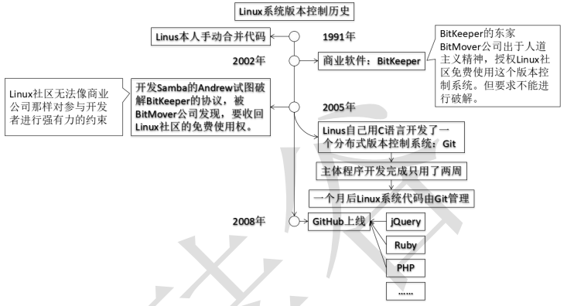

3.2Git 官网和 Logo
官网地址：https://git-scm.com/
Logo：

3.3Git 的优势
➢ ·大部分操作在本地完成，不需要联网
➢ ·完整性保证（hash运算）
➢ ·尽可能添加数据而不是删除或修改数据
➢ ·分支操作非常快捷流畅
➢ ·与 Linux 命令全面兼容

3.4Git 安装

3.4.1下载git客户端
进入git首页https://git-scm.com/ -----》
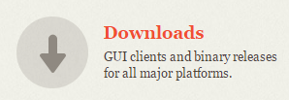 ----》
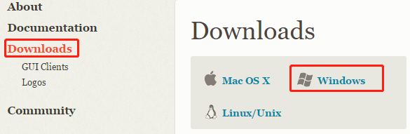--------》
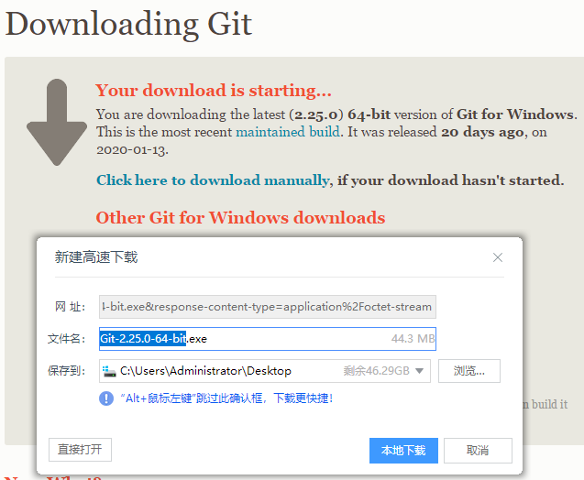

3.4.2安装git客户端
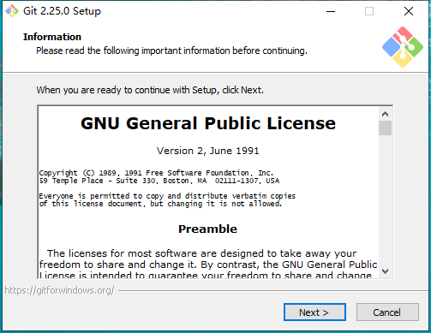
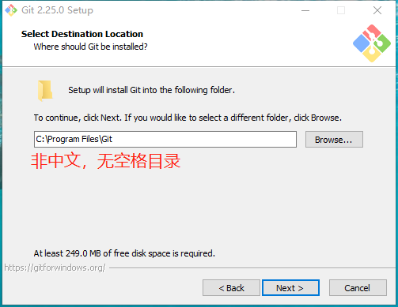
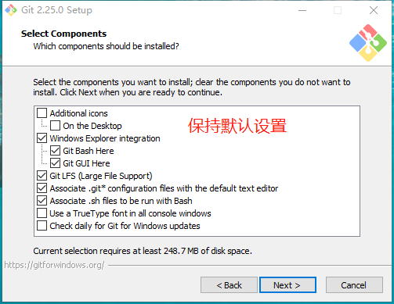
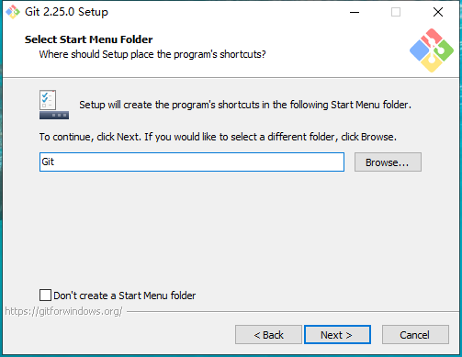
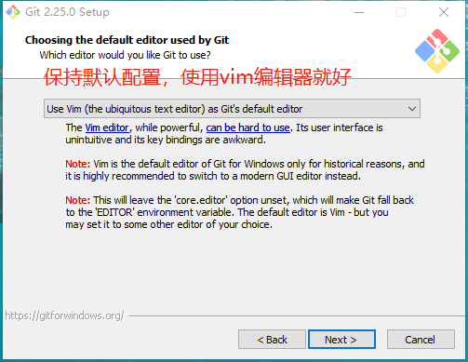
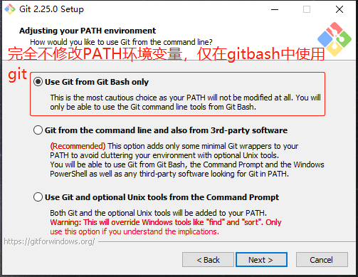
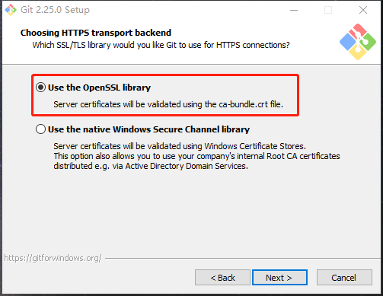
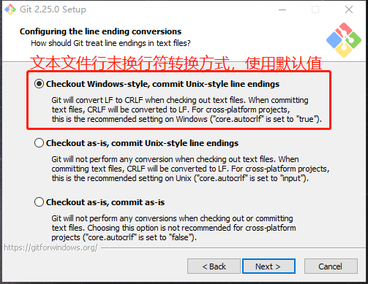
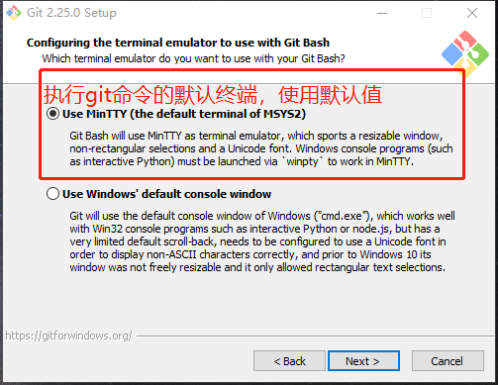
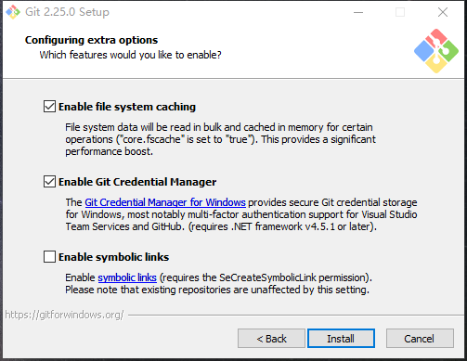
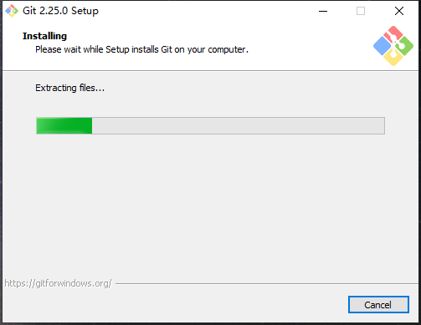
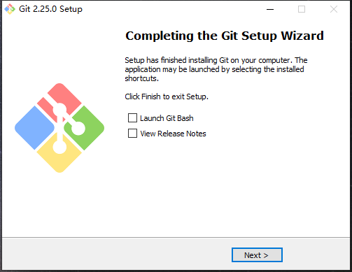
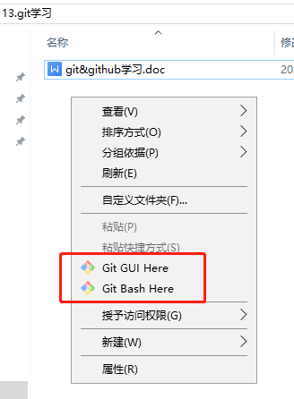

3.5Git 本地结构
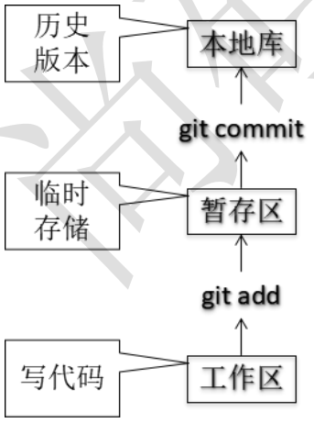

3.6Git 和代码托管中心
代码托管中心的任务：维护远程库
➢ 局域网环境下 ：GitLab 服务器
➢ 外网环境下：GitHub，码云

3.7本地库和远程库

3.7.1 团队内部协作
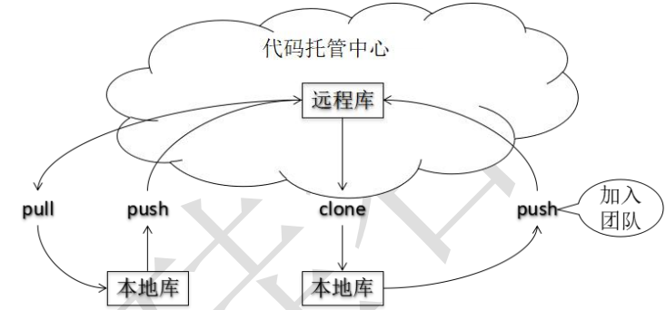

3.7.2 跨团队协作
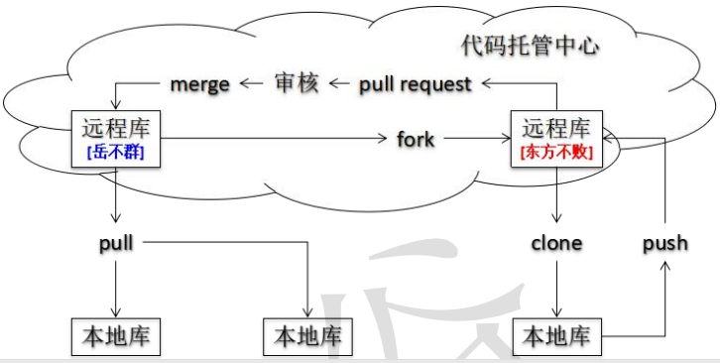

4 Git命令操作

4.1本地库初始化
命令：git init
效果：
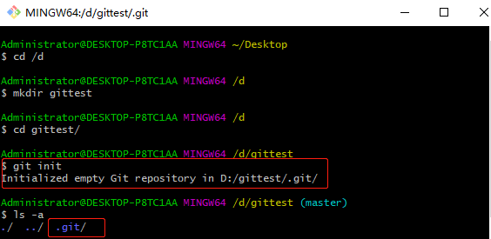
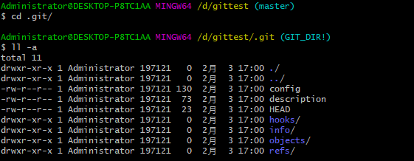
注意事项：.git 目录中存放的是本地库相关的子目录和文件，不要删除，也不要胡
乱修改。

4.2设置签名
形式：
用户名：zytest
Email地址：zytest_pro@163.com
作用：区分不同开发人员的身份
➢ 辨析：这里设置的签名和登录远程库(代码托管中心)的账号、密码没有任何关系。
命令
■ 项目级别/仓库级别：仅在当前本地库范围内有效
◆ git config user.name zytest
◆ git config user.email zytest_pro@163.com
◆ 信息保存位置：./.git/config 文件
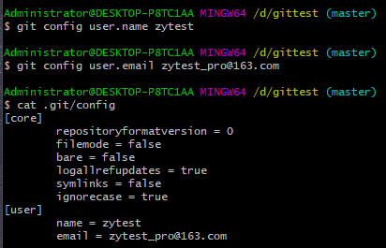
系统用户级别：登录当前操作系统的用户范围
◆ git config --global user.name zytest_glb
◆ git config --global user.email zytest_pro_glb@163.com
◆ 信息保存位置：~/.gitconfig 文件
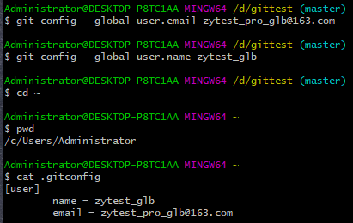
级别优先级：就近原则
·项目级别优先于系统用户级别，二者都有时采用项目级别的签名
·如果只有系统用户级别的签名，就以系统用户级别的签名为准。
·二者都没有不允许

4.3git基本操作

4.3.1状态查看
git status
查看工作区、暂存区状态
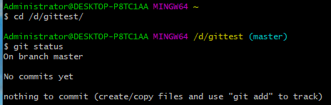
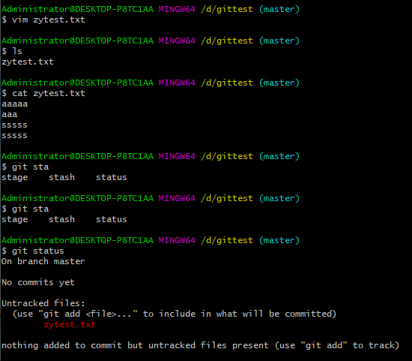

4.3.2 添加
git add [file name]
将工作区的“新建/修改”添加到暂存区
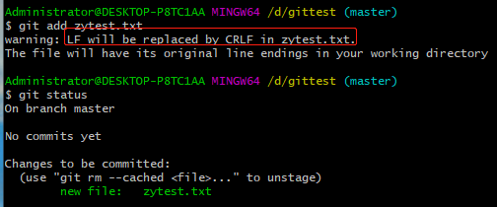
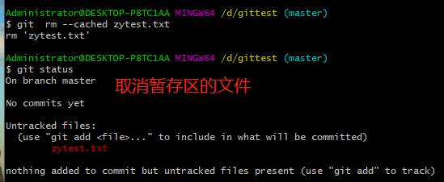

4.3.3 提交
git commit -m "commit message" [file name]
将暂存区的内容提交到本地库
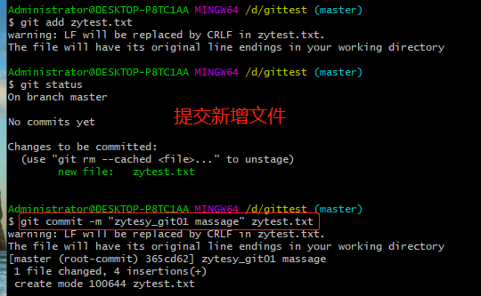

Git命令提交命令未携带提交信息：

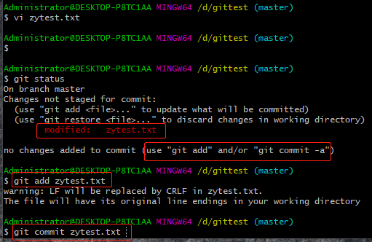
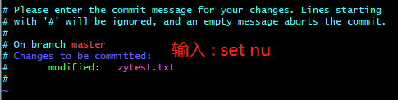
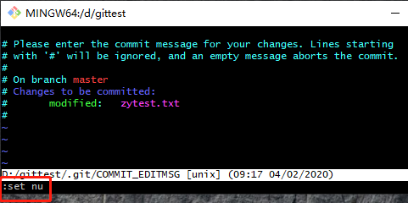
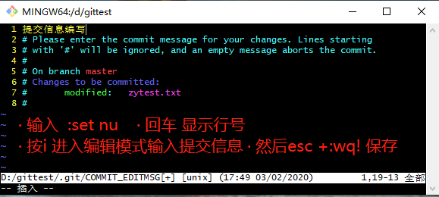
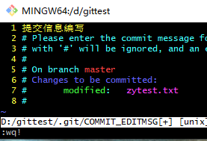

提交完成后查看状态：
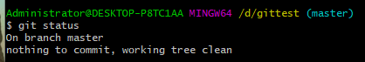

4.3.4 查看历史记录
git log
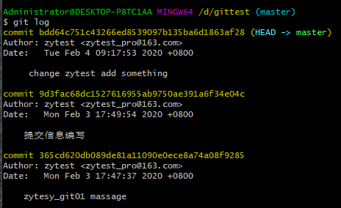
多屏显示控制方式：
空格向下翻页
b 向上翻页
q 退出
git log --pretty=oneline ：一行显示日志提交方式
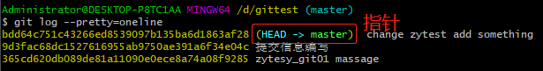
git log --oneline
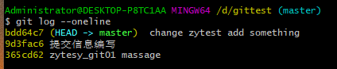
git reflog
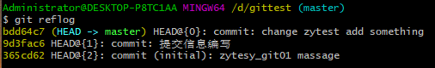
HEAD@{移动到当前版本需要多少步}

4.3.5 版本前进后退
➢ 本质：通过操作指针HEAD的指向位置，来完成版本的前进后退

4.3.5.1基于索引值进行操作[推荐]
git reset --hard [局部索引值]
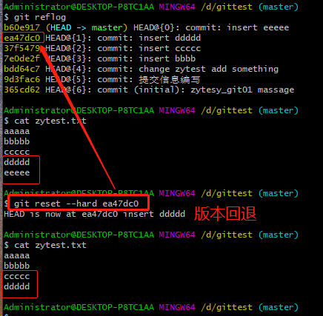
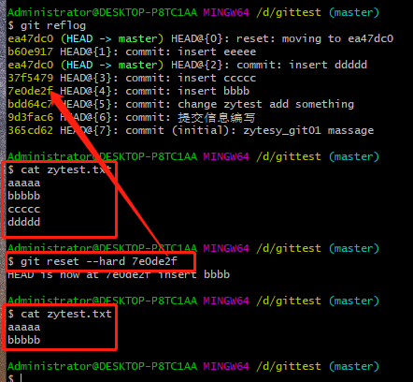
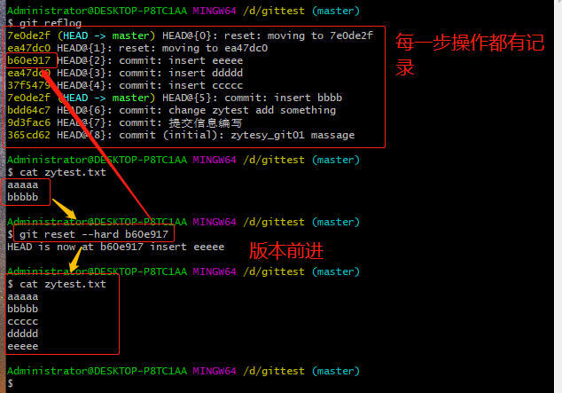

4.3.5.2基于^符号操作
■ git reset --hard HEAD^  注：一个^表示后退一步，n 个表示后退 n 步

4.3.5.3基于~符号操作
■ git reset --hard HEAD~n 注：表示后退 n 步

4.3.6 reset 命令的三个参数对比
--soft ：仅仅在本地库移动 HEAD 指针
Does not touch the index file or the working tree at all (but resets the head to <commit>, just like all modes do). This leaves all your changed files "Changes to be committed", as git status would put it.
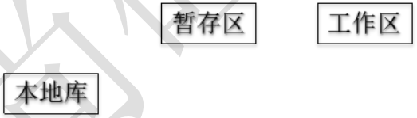
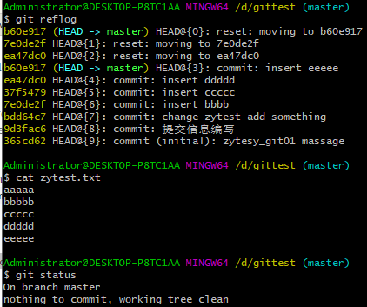
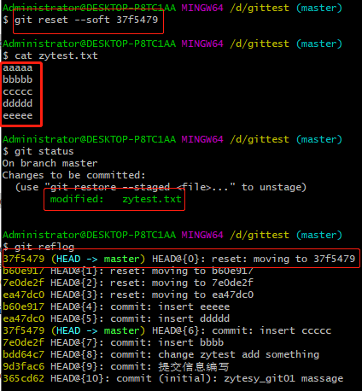
仅仅是移动了本地库的指针，暂存区和工作区都无变化。

--mixed ： 在本地库移动 HEAD 指针 ， 重置暂存区
Resets the index but not the working tree (i.e., the changed files are preserved but not marked for commit) and reports what has not been updated. This is the default action.

If -N is specified, removed paths are marked as intent-to-add (see git-add(1)).
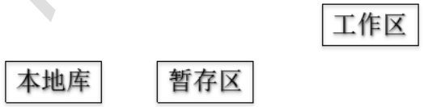
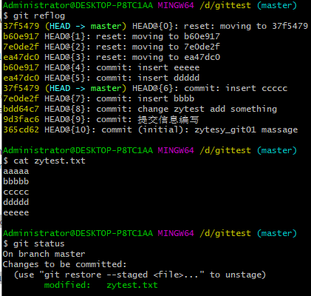
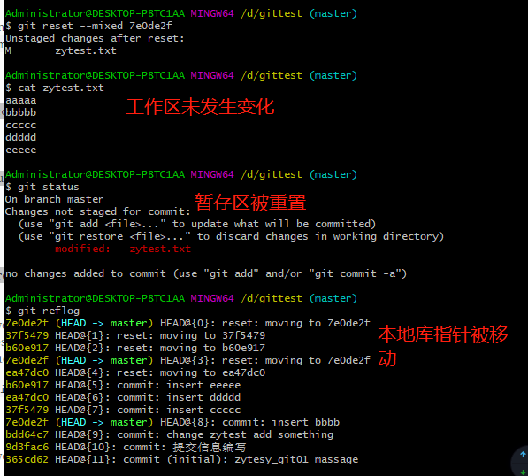
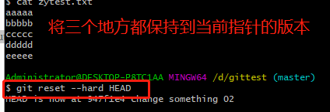

--hard ： 在本地库移动 HEAD 指针，重置暂存区 ，重置工作区 三个地方保持一致
Resets the index and working tree. Any changes to tracked files in the working tree since <commit> are discarded.

4.3.7 查看git命令帮助
在git bash窗口输入 git help 命令，就会在浏览器跳转到本地的命令帮助页面文档。
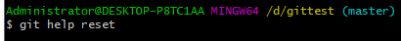
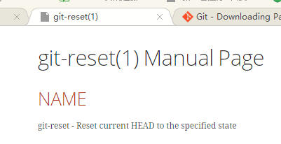

4.3.8 删除文件并找回
➢ 前提：删除前，文件存在时的状态提交到了本地库。
➢ 操作：git reset --hard [指针位置]
■ 删除操作已经提交到本地库：指针位置指向历史记录
■ 删除操作尚未提交到本地库：指针位置使用 HEAD
实质就是通过回退版本到文件本删除的前一个版本来找回文件

4.3.9 比较文件差异
➢ git diff [文件名]
■ ·将工作区中的文件和暂存区进行比较
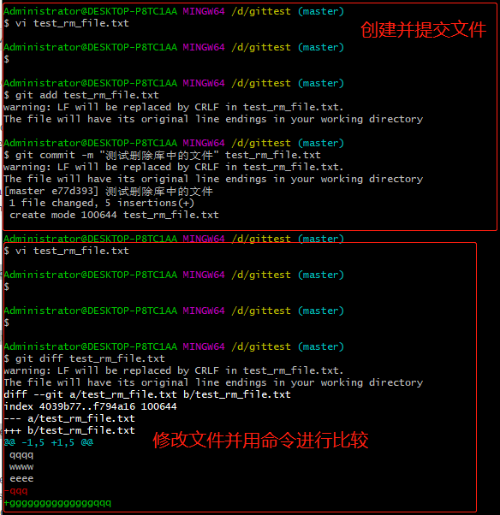
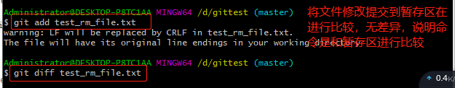
➢ git diff [本地库中历史版本] [文件名]
■ ·将工作区中的文件和本地库历史记录比较
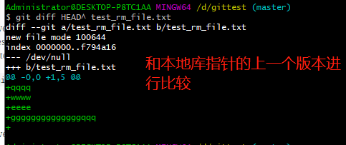
➢ ·不带文件名比较多个文件
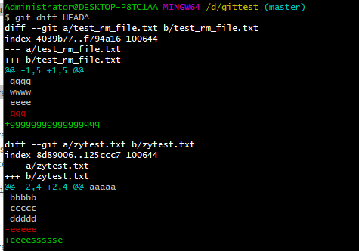

4.4分支管理

4.4.1 什么是分支？
在版本控制过程中，使用多条线同时推进多个任务。
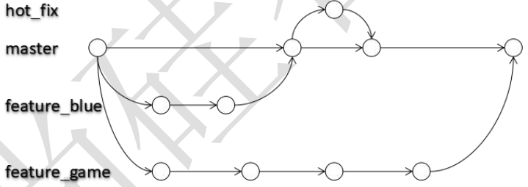

4.4.2 分支的好处？
➢ 同时并行推进多个功能开发，提高开发效率
➢ 各个分支在开发过程中，如果某一个分支开发失败，不会对其他分支有任
何影响。失败的分支删除重新开始即可。

4.4.3 分支操作

4.4.3.1创建分支
git branch [分支名]

4.4.3.2查看分支
git branch -v

4.4.3.3切换分支
git checkout [分支名]
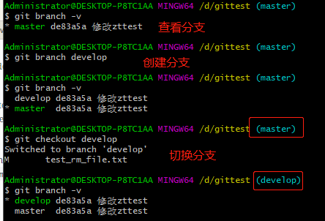

4.4.3.4合并分支
■ 第一步：切换到接受修改的分支（被合并，增加新内容）上：
git checkout [被合并分支名]
第二步：执行 merge 命令 ：git merge [有新内容分支名]
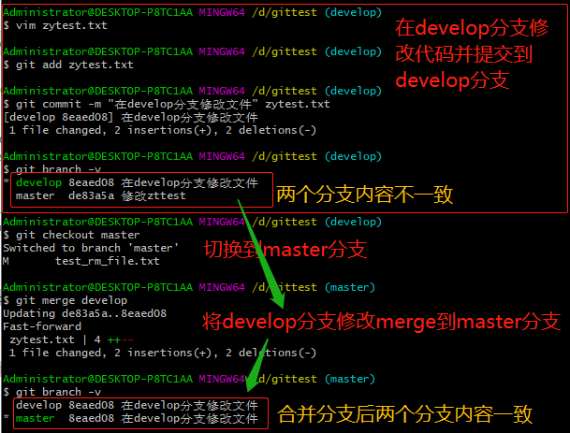

4.4.3.5解决冲突
■ 冲突的表现
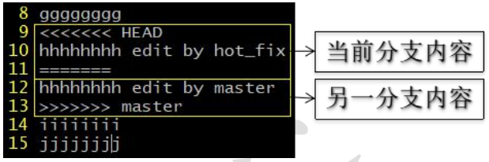
冲突的解决
◆ 第一步：编辑文件，删除特殊符号
◆ 第二步：把文件修改到满意的程度，保存退出
◆ 第三步：git add [文件名]
◆ 第四步：git commit -m "日志信息"  注意：此时 commit 一定不能带具体文件名

5 Git 基本原理

5.1哈希
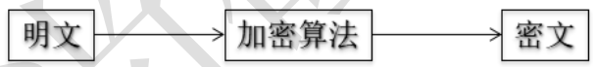
哈希是一个系列的加密算法，各个不同的哈希算法虽然加密强度不同，但是有以下
几个共同点：
①不管输入数据的数据量有多大，输入同一个哈希算法，得到的加密结果长度固定。
②哈希算法确定，输入数据确定，输出数据能够保证不变
③哈希算法确定，输入数据有变化，输出数据一定有变化，而且通常变化很大
④哈希算法不可逆
Git 底层采用的是 SHA-1 算法。
哈希算法可以被用来验证文件。原理如下图所示：
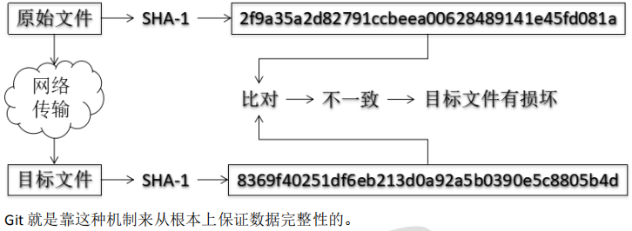

5.2Git 保存版本的机制

5.2.1 集中式版本控制工具的文件管理机制
以文件变更列表的方式存储信息。这类系统将它们保存的信息看作是一组基文件和每个文件随时间逐步累积的差异。
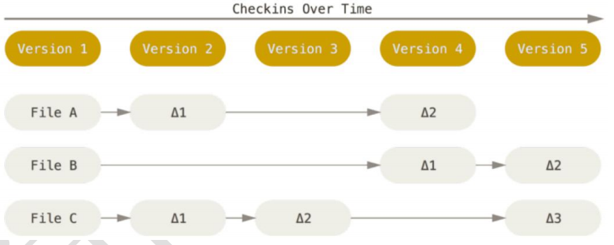

5.2.2 Git 的文件管理机制
Git 把数据看作是小型文件系统的一组快照。每次提交更新时 Git 都会对当的全部文件制作一个快照并保存这个快照的索引。为了高效，如果文件没有修改，
Git 不再重新存储该文件，而是只保留一个链接指向之前存储的文件。所以 Git 的
工作方式可以称之为快照流。
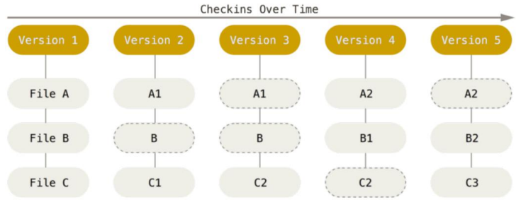

5.2.3 Git 文件管理机制细节
· Git 的“提交对象”
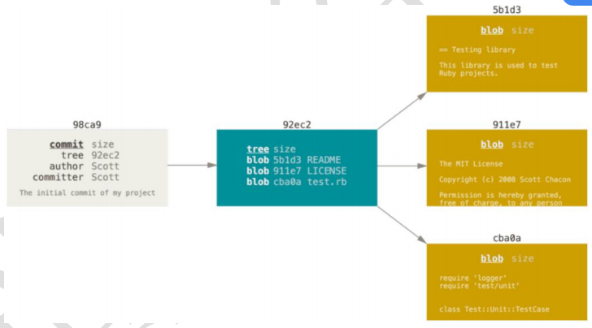
· 提交对象及其父对象形成的链条
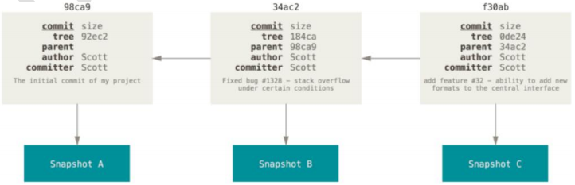

5.3Git 分支管理机制

5.3.1 分支的创建
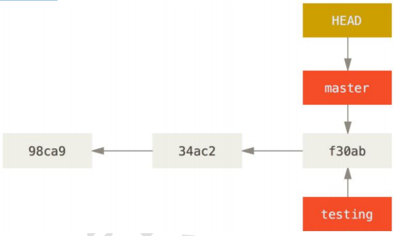
本质是创建一个指针，指向一个存储，master和testing都可以看作是指针

5.3.2 分支的切换
本质是切换指针的位置
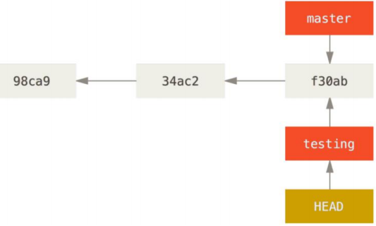
切换到testing分支，是让HEAD指针指向testing指针。当testing分支有一次提交，则生成子新的版本，master指针还指向原来的版本，testing指针指向新的版本，HEAD指针指向testing指针。
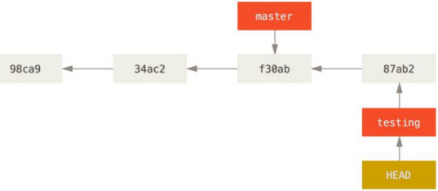
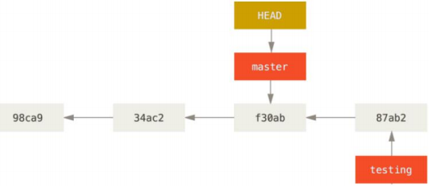
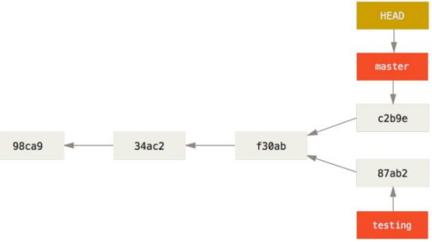

6 GitHub

6.1账号信息
GitHub 首页就是注册页面：https://github.com/

注册github账号，创建远程库，获取库连接
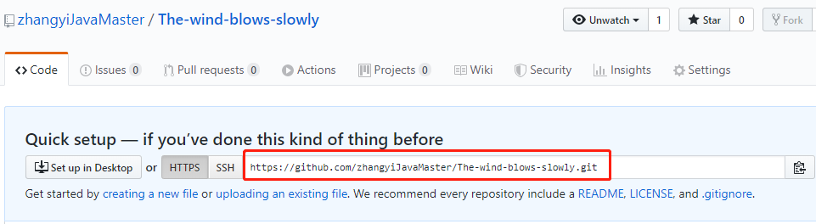

6.2 创建本仓库并上传

6.2.1 初始化本地库
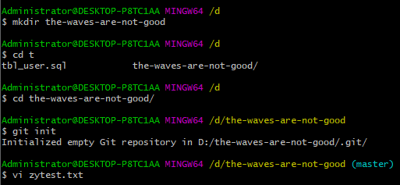
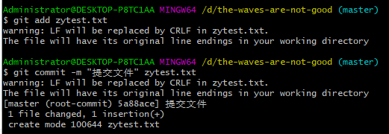

6.2.2 git地址别名处理
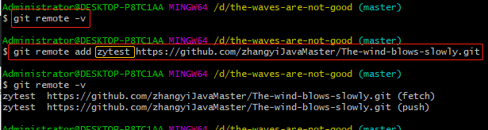

6.2.3 将本地文件推送到本地库
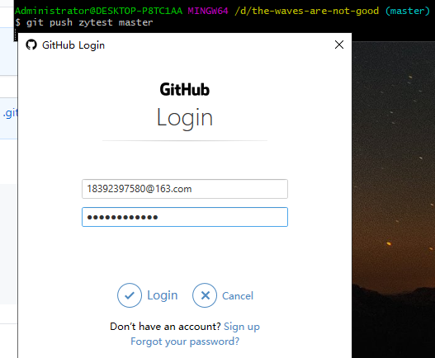
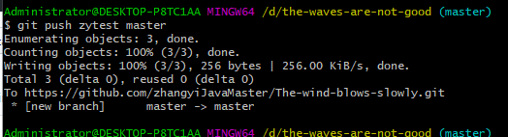
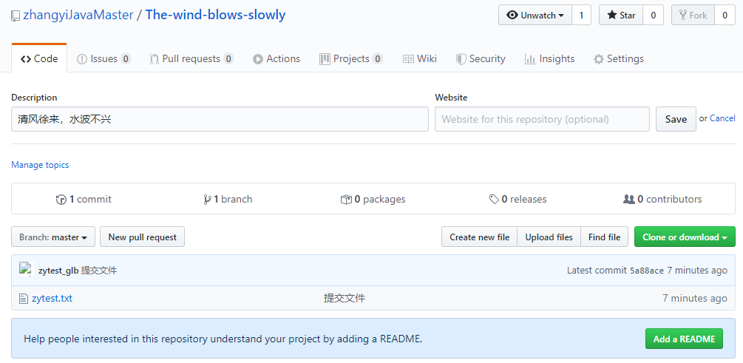

6.2.4 创建新分支并推送到远程库
在克隆的文件夹下：
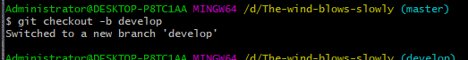
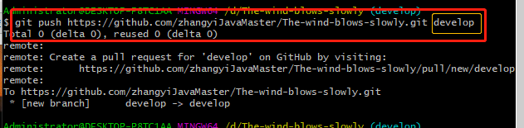
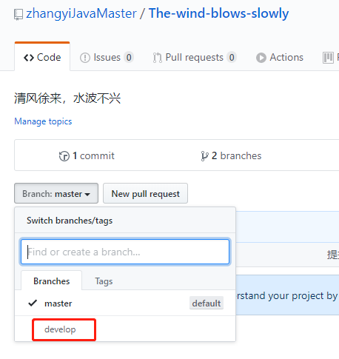

6.3克隆
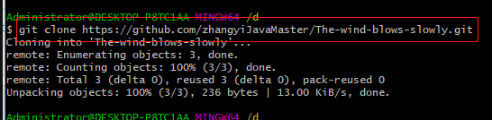
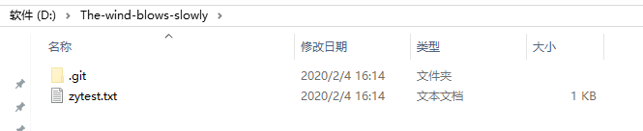
➢ ➢ 效果
■ · 完整的把远程库下载到本地
■ · 创建 origin 远程地址别名
■ · 初始化本地库

6.4 添加GitHub团队成员


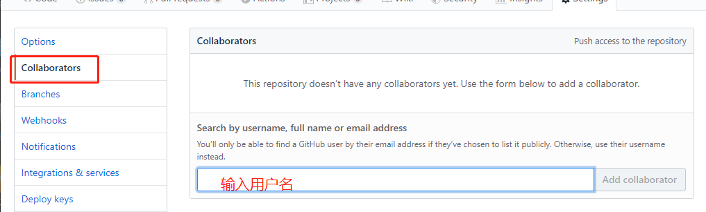

6.5 ssh免密登录
➢ 进入当前用户的家目录
$ cd ~ ➢ 删除.ssh 目录
$ rm -rvf .ssh
➢ 运行命令生成.ssh 密钥目录
$ ssh-keygen -t rsa -C atguigu2018ybuq@aliyun.com
[注意：这里-C 这个参数是大写的 C]
➢ 进入.ssh 目录查看文件列表
$ cd .ssh
$ ls -lF
➢ 查看 id_rsa.pub 文件内容
$ cat id_rsa.pub
➢ 复制 id_rsa.pub 文件内容，登录 GitHub，点击用户头像→Settings→SSH and GPG
keys
➢ New SSH Key
➢ 输入复制的密钥信息
➢ 回到 Git bash 创建远程地址别名
git remote add origin_ssh git@github.com:atguigu2018ybuq/huashan.git
➢ 推送文件进行测试

7.使用TortoiseGit克隆提交代码

7.1软件安装
安装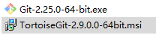，git官网可以下载

7.2克隆代码
·复制GitHub中的仓库地址，进行克隆
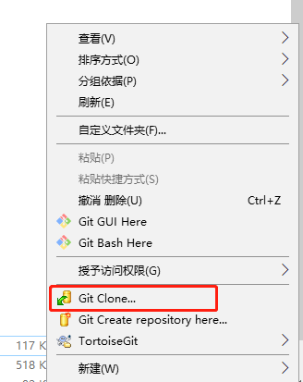
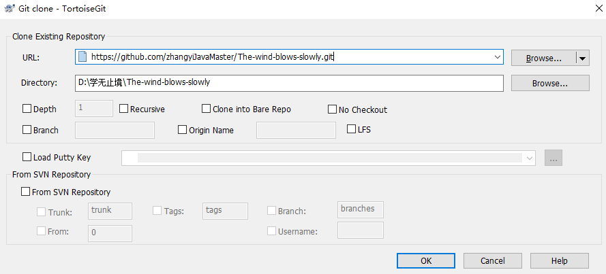
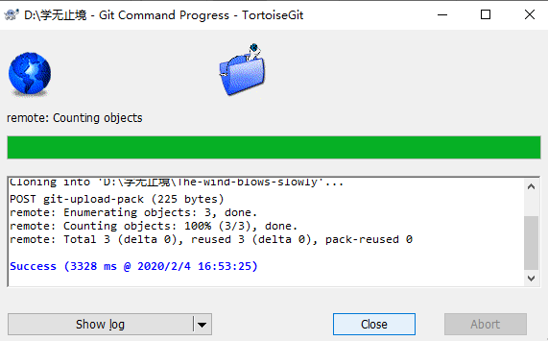

7.3 切换分支
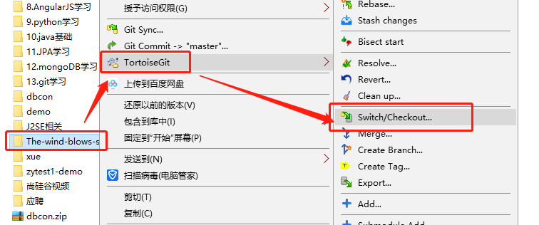
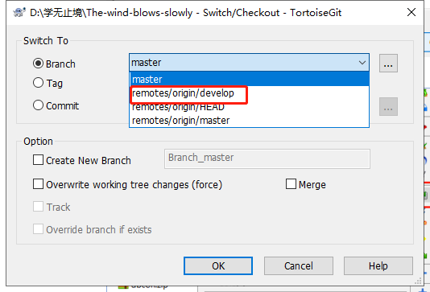
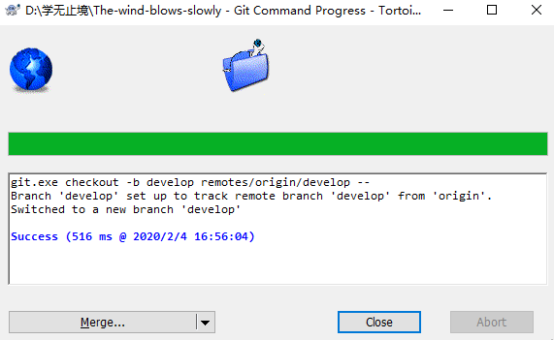

7.4提交代码
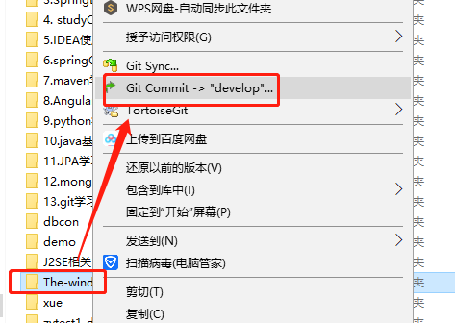
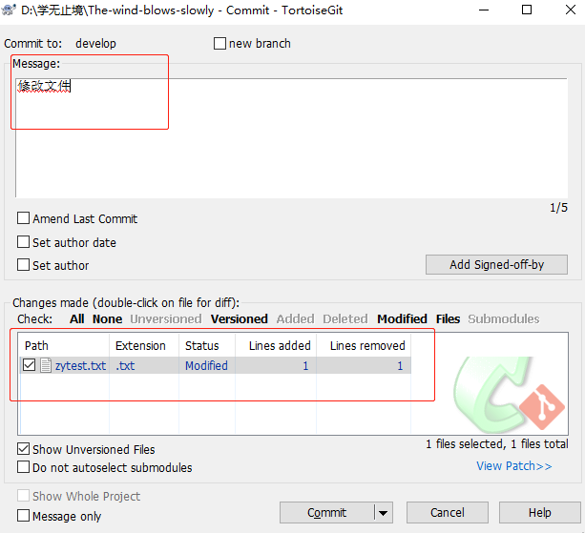
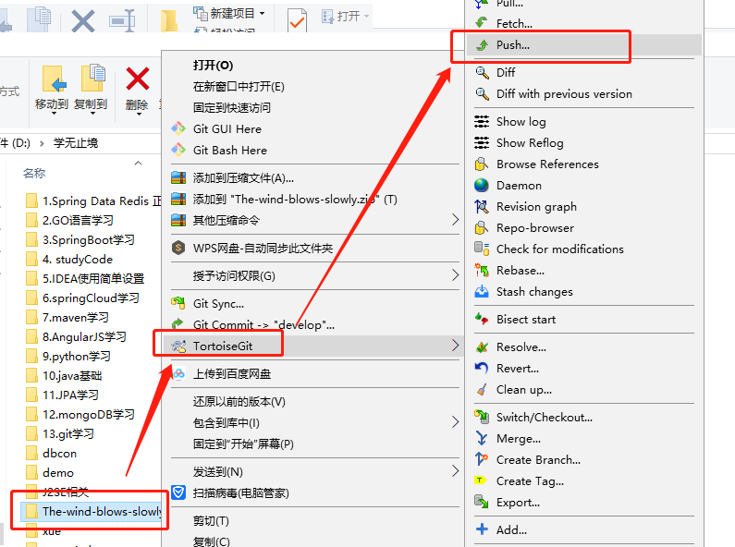
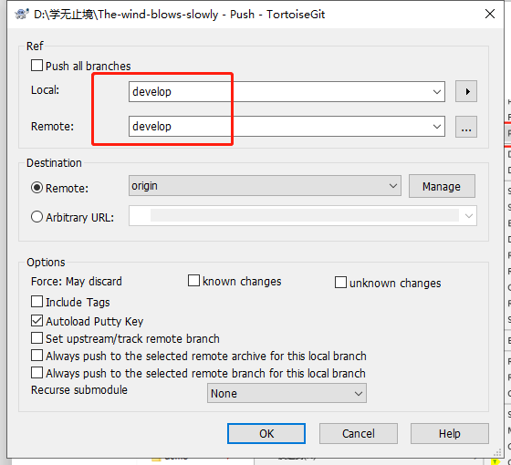
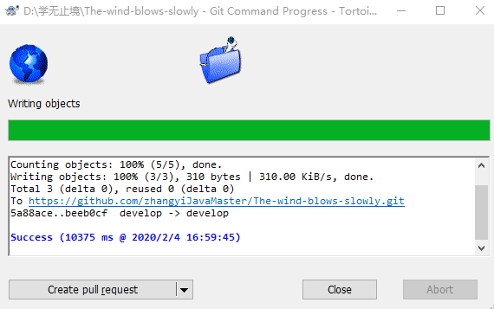
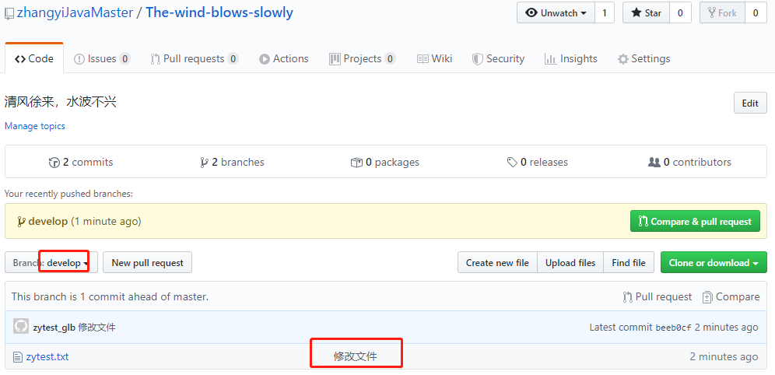

7.5 将提交到develop的代码合并到master分支
在GitHub的仓库中操作
